VI
[Thông cáo báo chí] Hiệp hội các Doanh nghiệp Đức tại Việt Nam (GBA) tôn vinh các doanh nghiệp xuất sắc

Thành phố Hồ Chí Minh, ngày 29 tháng 8 năm 2024 – Hiệp hội các Doanh nghiệp Đức tại Việt Nam (GBA) tổ chức thành công Đêm Gala trao giải: Giải thưởng Doanh nghiệp Đức xuất sắc lần thứ nhất – GBA Business Awards 2004, vinh danh các doanh nghiệp xuất sắc trong nhiều lĩnh vực, bao gồm Kinh tế Xanh, Đổi mới Sáng tạo, Doanh nghiệp SME Xuất sắc, Giải Thành tựu CSR và Đổi mới Sáng tạo Trẻ.

Sự kiện có sự tham dự đặc biệt của Tổng lãnh sự Đức tại Việt Nam - Tiến sĩ Josefine Wallat và Chủ tịch EuroCham Việt Nam Dominik Meichle.

Trong phần phát biểu khai mạc sự kiện, Chủ tịch GBA Alexander Ziehe cho biết: “Giải thưởng Doanh nghiệp Đức xuất sắc - GBA Business Awards được khởi xướng để vinh danh cộng đồng các doanh nghiệp Đức tại Việt Nam. Qua đó, ghi nhận những đóng góp nổi bật của thành viên GBA trong các lĩnh vực: phát triển bền vững, đổi mới sáng tạo, khởi nghiệp và trách nhiệm xã hội (CSR). Đây sẽ là sự kiện tôn vinh sức mạnh, sự kiên cường và tinh thần tiên phong của các doanh nghiệp, đồng thời công nhận những đóng góp, cống hiến của họ trong hành trình đổi mới, vượt trội, bất chấp những khó khăn thách thức toàn cầu”.

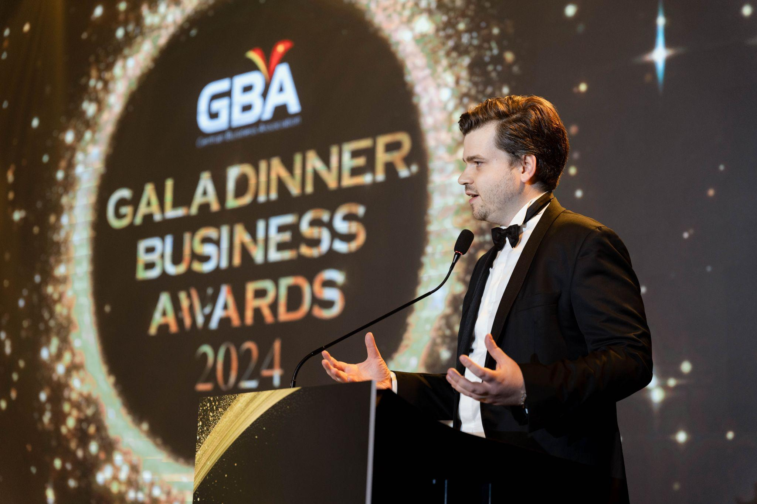
Ông Alexander Ziehe, Chủ tịch GBA phát biểu khai mạc sự kiện.

Cũng trong buổi lễ, Tổng lãnh sự Đức tại Việt Nam - Tiến sĩ Josefine Wallat nhấn mạnh: “Các doanh nghiệp Đức luôn thể hiện sự xuất sắc trong các nhóm ngành hoạt động. Tất cả, đều xứng đáng là quán quân trong hành trình đem lại những giải pháp độc đáo, là đại diện cho chất lượng, đổi mới sáng tạo, phát triển bền vững và trách nhiệm xã hội. Giải thưởng Doanh nghiệp Đức xuất sắc - GBA Business Awards chính là nơi ghi nhận tất cả những phẩm chất này và cũng là minh chứng cho mối quan hệ bền vững Việt – Đức”.

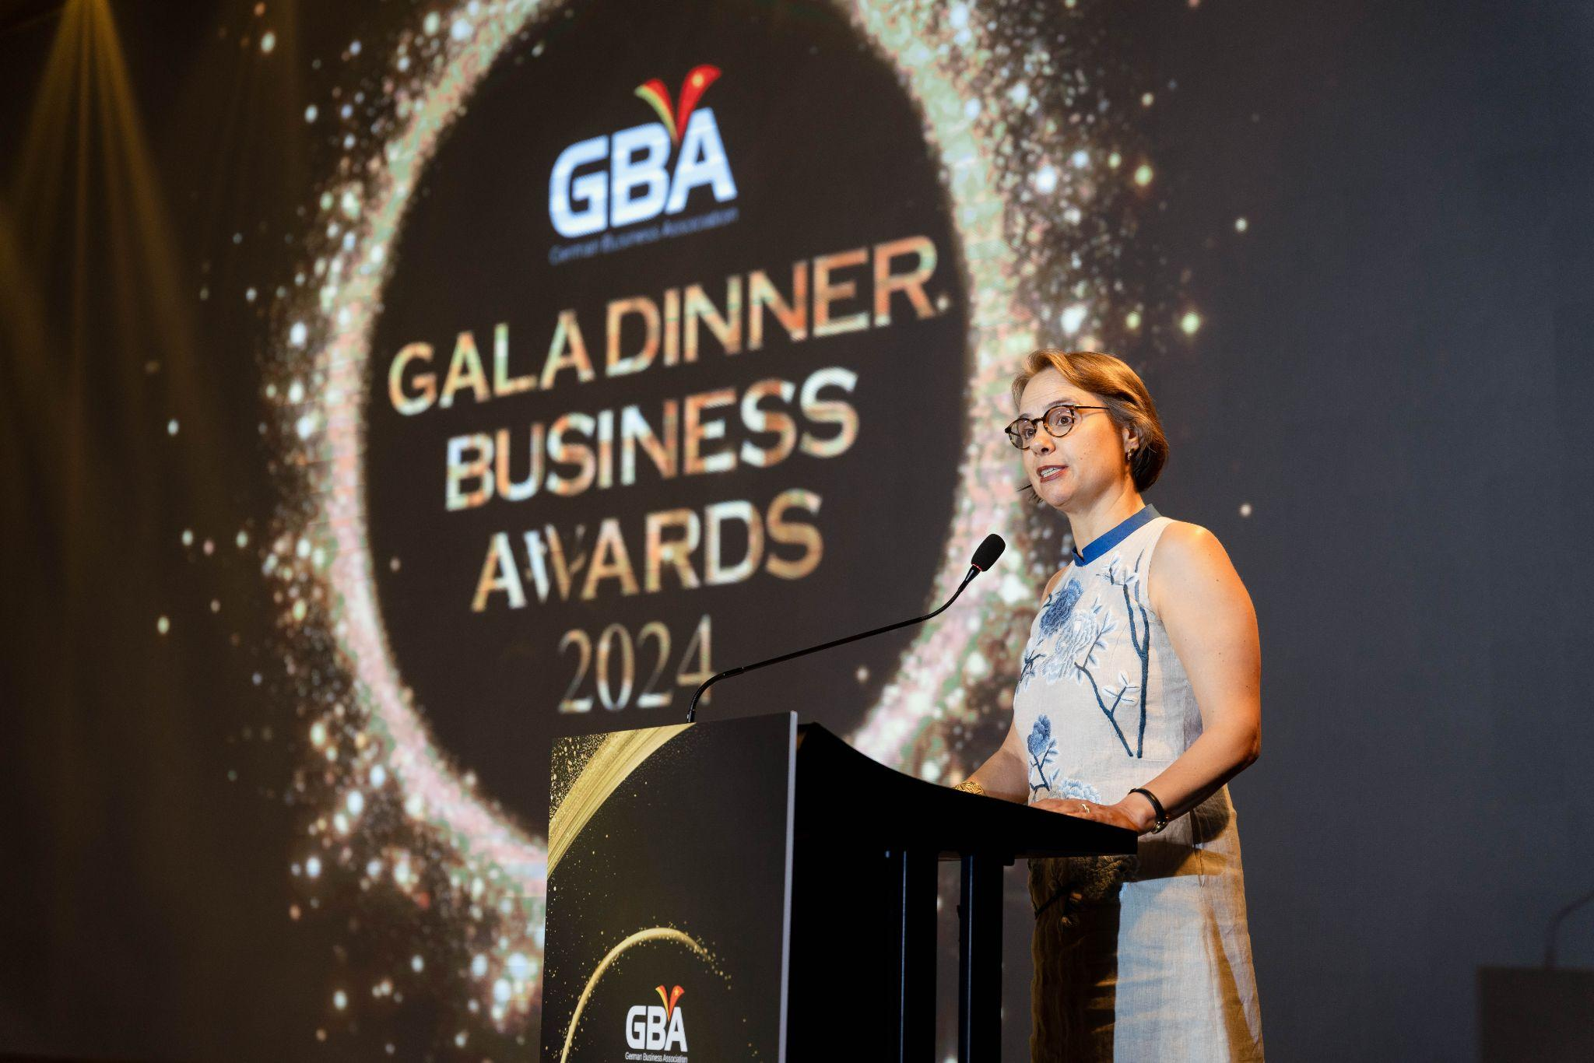
Tổng lãnh sự Đức tại Việt Nam - Tiến sĩ Josefine Wallat tại Lễ trao giải.

Giải thưởng Doanh nghiệp Đức xuất sắc - GBA Business Awards quy tụ 32 đề cử với bốn hạng mục: Doanh nghiệp Xanh của Năm, Doanh nghiệp Đổi mới Sáng tạo, Doanh nghiệp SME Xuất sắc và Giải Thành tựu CSR.

Trong đó, top 3 các hạng mục: Doanh nghiệp Xanh của Năm, Doanh nghiệp Đổi mới Sáng tạo và Doanh nghiệp SME Xuất sắc còn được đề cử cho Giải thưởng Doanh nghiệp EuroCham - EuroCham Business Awards được tổ chức vào tháng 10 tới đây.

Kết quả Giải thưởng Doanh nghiệp Đức xuất sắc - GBA Business Awards GBA 2024:
- Giải thưởng Doanh nghiệp Xanh của Năm: Nestlé đã giành được giải thưởng danh giá nhờ những nỗ lực xuất sắc trong quản lý bền vững nguồn nước trên toàn chuỗi cung ứng, hoạt động sản xuất và cộng đồng. Thông qua các sáng kiến như NESCAFÉ Plan và dự án LAWACO, công ty đã giảm đáng kể lượng nước sử dụng, cải thiện hiệu quả sử dụng nước trong các nhà máy, và tăng cường khả năng tiếp cận nước sạch và vệ sinh cho các cộng đồng địa phương, đồng thời nhận được sự công nhận về quản lý nguồn nước có trách nhiệm.

- Giải thưởng Đổi mới Sáng Tạo: Bosch Việt Nam đã giới thiệu giải pháp sử dụng công nghệ kết đôi số và bảo trì dự đoán để tối ưu hóa tài sản công nghiệp, nâng cao năng suất và mang lại lợi thế cạnh tranh.

- Giải thưởng Doanh nghiệp SME xuất sắc: PALLAS BrandFare nhận được giải thưởng này thông qua việc hợp tác chặt chẽ với các nhà cung cấp công nghệ để tinh chỉnh các chiến lược ra mắt và quảng bá sản phẩm với nguồn lực hạn chế, giới thiệu các giải pháp tùy chỉnh mới như StrategiX BrandFare và Digital BrandFare, và triển khai các khóa đào tạo mô-đun để giúp các công ty tối ưu hóa nỗ lực marketing và branding trong bối cảnh đầu tư thận trọng.

- Giải thưởng Thành tựu CSR: Super Energy Corporation đã đạt được thành công đáng kể trong Trách nhiệm Xã hội Doanh nghiệp thông qua các sáng kiến như học bổng cho học sinh nghèo, bảo hiểm y tế, dự án lọc nước và tặng quà vào mùa lễ hội, đồng thời cam kết dự án bền vững môi trường hỗ trợ giảm thiểu biến đổi khí hậu, bảo vệ bờ biển, bảo tồn đa dạng sinh học và thúc đẩy sự tham gia của cộng đồng.

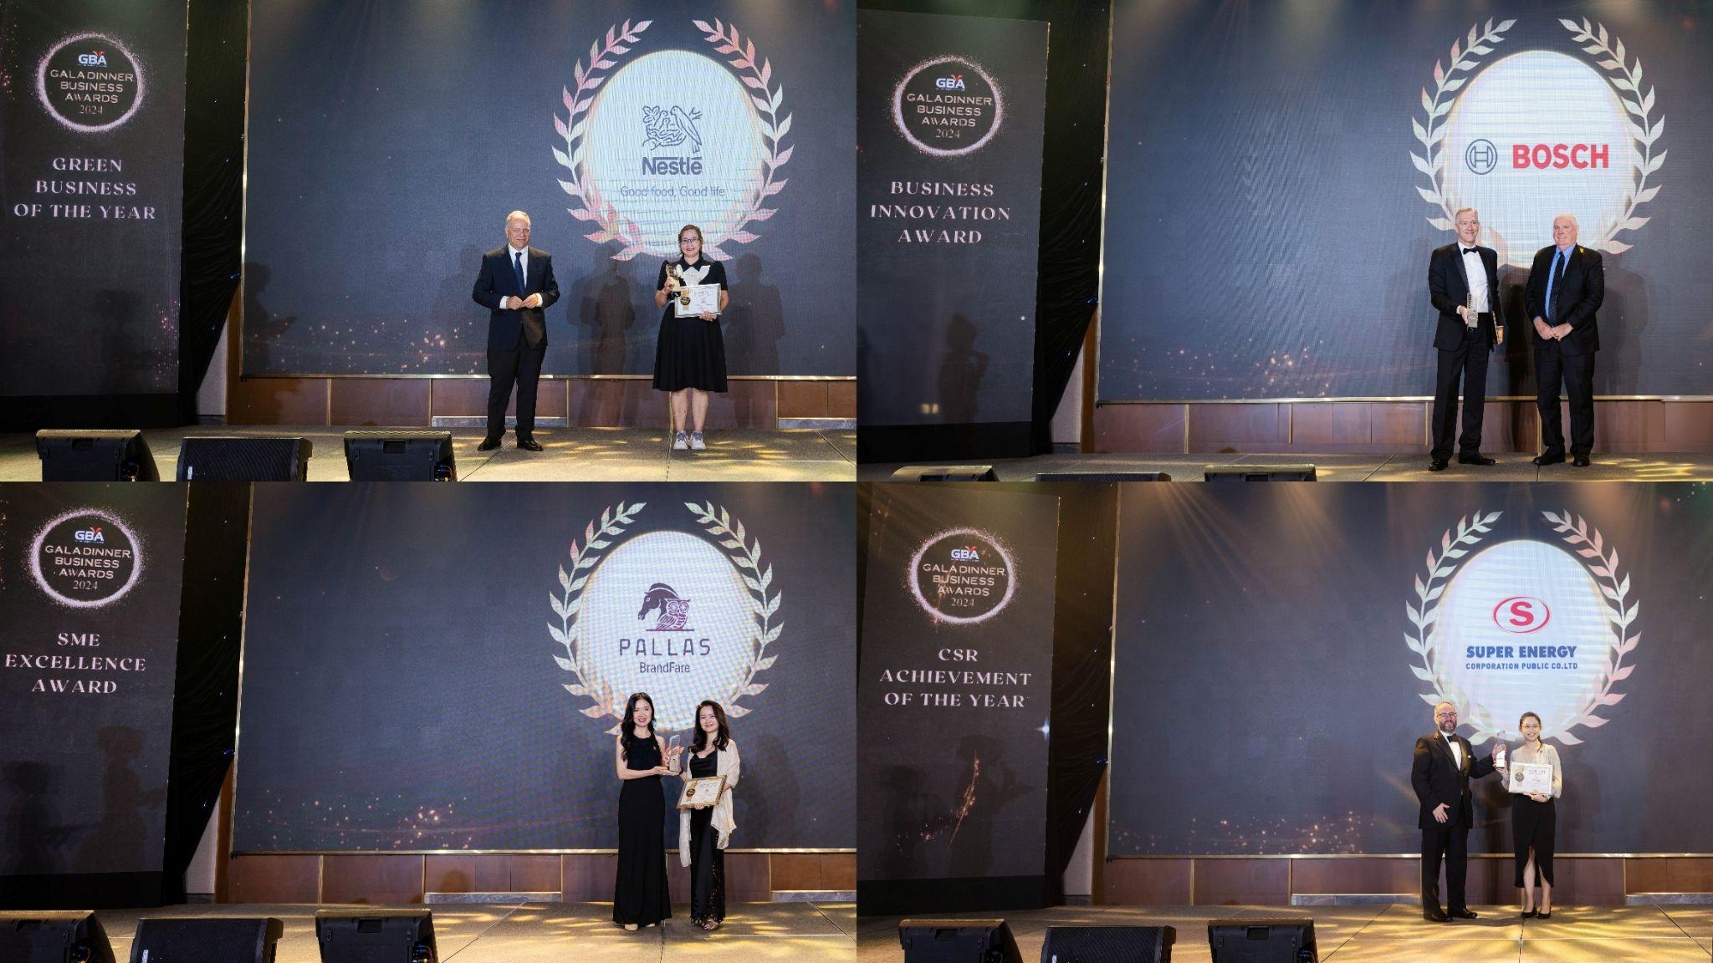
Các doanh nghiệp đoạt giải Doanh nghiệp Đức xuất sắc - GBA Business Awards GBA 2024.

Song song, Giải thưởng Đổi mới Sáng tạo Trẻ GBA - GBA Young Innovation Award, lấy cảm hứng từ cuộc thi Ý tưởng Kinh doanh GBA - GBA Business Challenge từng được tổ chức thành công từ năm 2020, được Hiệp hội phát triển thành một nền tảng dành riêng cho sinh viên Việt Nam và các doanh nhân trẻ triển vọng.

Năm nay, Giải thưởng Đổi mới Sáng tạo Trẻ GBA tuyển chọn được 18 bài dự thi về kế hoạch kinh doanh. Mỗi bài thi đều có những nét sáng tạo riêng biệt. Ba đội xuất sắc nhất giành quyền thuyết trình tại đêm chung kết. Đội chiến thắng được xác định thông qua hình thức bình chọn trực tuyến từ khán giả có mặt tại sự kiện. Ngoài ra, top 3 của Giải thưởng Trẻ này sẽ nhận được hỗ trợ tài chính từ quỹ CSR của GBA để hiện thực hóa ý tưởng kinh doanh của mình.

Ông Vi Thanh Tuấn, thành viên Ban chấp hành GBA – Ban chuyên trách Giải thưởng Doanh nghiệp Đức xuất sắc - GBA Business Awards 2024 chia sẻ: “Tại GBA, chúng tôi luôn tin tưởng Hiệp hội sẽ tạo ra được những tác động tích cực và lâu bền thông qua hoạt động cố vấn và khuyến khích các tài năng trẻ. Giải thưởng Đổi mới Sáng tạo Trẻ thể hiện nỗ lực của GBA trong việc khởi xướng và hỗ trợ các start-up mới. Về dài hạn, điều này sẽ giúp tạo thêm công ăn việc làm, tăng thu nhập doanh nghiệp, cũng như đóng góp vào sự phát triển chung của kinh tế Việt Nam. Thông qua sáng kiến này, chúng tôi mong muốn gia tăng sự kết nối giữa giá trị doanh nghiệp của Đức với tinh thần khởi nghiệp Việt Nam, từ đó mở ra nhiều cơ hội hợp tác kinh doanh trong tương lai”.

Quán quân của Giải thưởng Đổi mới Sáng tạo Trẻ GBA - GBA Young Innovation Award năm nay thuộc về đội COPEPODS đến từ Trường Đại học Kinh tế và Trường Đại học Sư phạm Kỹ thuật - Đại học Đà Nẵng, những người trẻ tiên phong trong xây dựng tương lai bền vững cho ngành nuôi trồng thủy sản. COPEPODS là ý tưởng về một doanh nghiệp chuyên sản xuất các loại sản phẩm từ động vật phù du chất lượng cao làm thức ăn cho cá non, từ đó giúp tăng đáng kể tỷ lệ sống và tăng trưởng của cá nuôi. Thông qua hoạt động hỗ trợ người nuôi cá, giữ gìn hệ sinh thái biển lành mạnh, COPEPODS đã thể hiện được ý tưởng đổi mới sáng tạo xuất sắc.

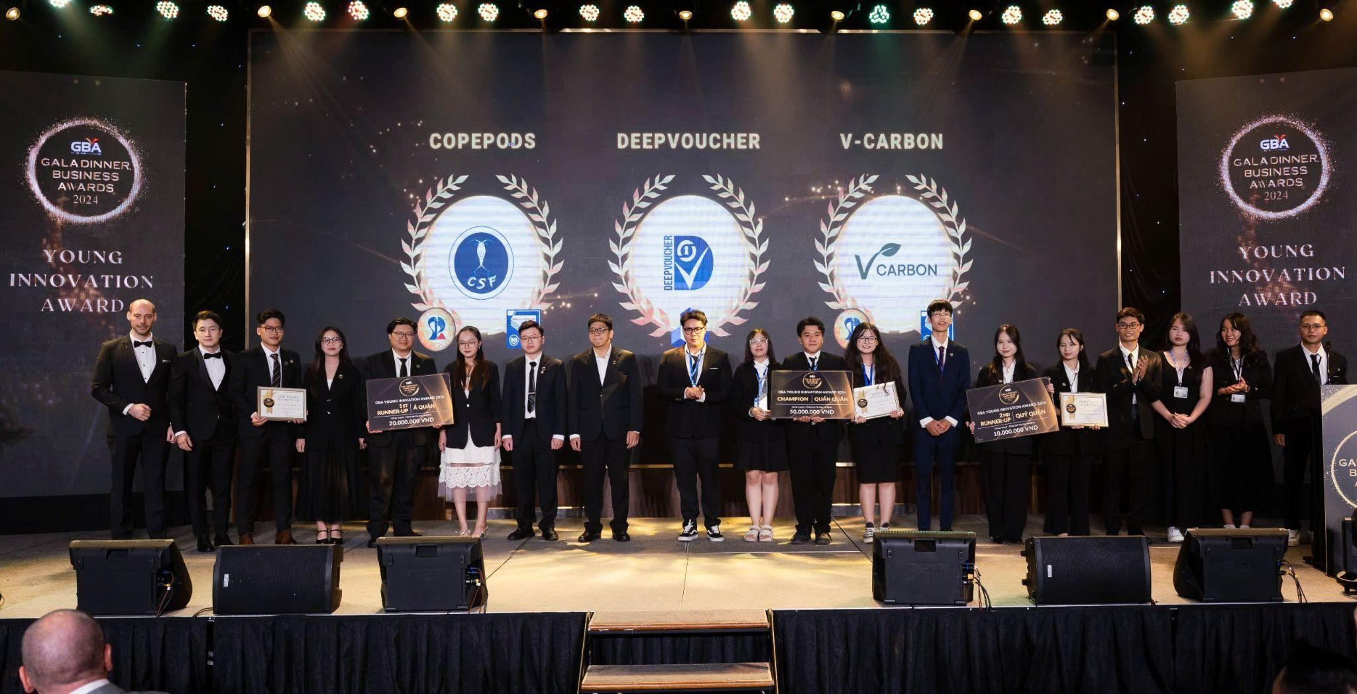
Top 3 Giải thưởng Đổi mới Sáng tạo Trẻ GBA 2024.

Vị trí thứ hai của Giải thưởng Đổi mới Sáng tạo Trẻ thuộc về đội DeepVoucher đến từ Trường Đại học Kinh tế Thành phố Hồ Chí Minh và Trường Đại học Bách khoa, Đại học Quốc gia Thành phố Hồ Chí Minh, với giải pháp chuyển đổi hệ sinh thái voucher thông qua hệ thống tạo voucher dễ sử dụng, mang tính bảo mật cao. Thông qua việc vận dụng công nghệ blockchain, DeepVoucher giúp giảm chi phí và tăng cường an ninh cho các hệ thống, mở ra giải pháp voucher hiệu quả và đáng tin cậy hơn.

Giải ba của Giải thưởng Sáng tạo Trẻ được trao cho đội V-Carbon đến từ Trường Đại học Kinh tế và Trường Đại học Sư phạm Kỹ thuật - Đại học Đà Nẵng với giải pháp về nền tảng giao dịch tín chỉ carbon hiệu quả, đi kèm với đó là phần mềm hiện đại, giúp tính toán và giám sát chính xác dấu chân carbon. Hệ thống quản lý V-Carbon cho phép tối ưu hóa toàn bộ vòng đời của tín chỉ carbon.

Có thể nói, việc Giải thưởng Doanh nghiệp Đức xuất sắc - GBA Business Awards thu được nhiều thành công ngay từ lần đầu tổ chức chính là dấu mốc quan trọng, đánh dấu sự khởi đầu cho một hoạt động thường niên đầy ý nghĩa tôn vinh các tổ chức có hoạt động xuất sắc trong cộng đồng các doanh nghiệp Đức tại Việt Nam.

Chân thành cảm ơn nhà tài trợ Bạch Kim (FPT Software, German Dental Clinic, Schaeffler, Siemens, Super Energy Corporation, Premium Therapy) và nhà tài trợ hiện vật (Adler Music, DK Entertainment, Global X, Pernod Ricard Vietnam, Wine Cellar Saigon)

------------------------------------------------------------------------
Về Hiệp hội các Doanh nghiệp Đức tại Việt Nam - GBA

Bắt đầu hoạt động từ năm 1995, GBA là một trong những Hiệp hội doanh nghiệp nước ngoài đầu tiên tại Việt Nam. Trong suốt 30 năm hoạt động, GBA là tâm điểm cho hoạt động doanh nghiệp, văn hóa và giá trị Đức tại Việt Nam. GBA đã hỗ trợ các doanh nghiệp Đức phát triển hoạt động kinh doanh, thực hiện vai trò tư vấn trên nhiều lĩnh vực, qua đó tạo dựng cơ hội cho giao thương và hoạt động xã hội tại Việt Nam.

Hiện tại, GBA có gần 400 thành viên và đối tác doanh nghiệp, con số phản ánh cơ hội phát triển và tiềm năng của thị trường Việt Nam. GBA cũng là một trong những Hiệp hội doanh nghiệp nước ngoài lớn nhất tại Việt Nam, có uy tín tại các địa phương hoạt động. Ngoài ra, GBA còn là một trong những thành viên sáng lập của EuroCham Việt Nam, một tổ chức hợp tác đại diện cho các hoạt động và lợi ích xuyên châu Âu tại Việt Nam.

Liên hệ Truyền thông
Ms. Anna Trần
GBA – Quản lý Tiếp Thị và Truyền Thông
Email: anna@gba-vietnam.org
Phone: (+84) 906 963 190

